Obec Mi č o v i c e
Mičovice č.p.23 383 01 Prachatice email: obec @micovice.cz tel.388321329
IČO:00583090
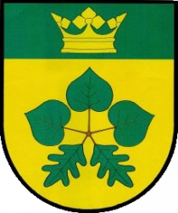

V Mičovicích 13.9. 2017

P o z v á n k a

na veřejné projednání úpravy a stavby zázemí pro sportoviště a volný čas u rybníka v Mičovicích, které se koná ve středu 20. 9. 2017 od 18.00 hodin v zasedací místnosti obecního úřadu Mičovice

Luboš Bárta
starosta obce Mičovice

